

Název projektu: | ZŠ Háj ve Slezsku – Modernizujeme školu
Číslo projektu: | CZ.1.07/1.4.00/21.3459
Oblast podpory: | Zlepšení podmínek pro vzdělávání na základních školách  Vzdělávání pro konkurenceschopnost  č. výzvy 21, prior. osa 7.1. Počáteční vzdělávání

Výuková oblast: | Člověk a jeho svět
Název materiálu: | VY_12_INOVACE_337
Ročník: | 2.
Sada: | Prvouka
Druh: | Test
Autor: | Mgr. Andrea Hamplová
Název: | Ovoce

Anotace: | Procvičování zařazení ovoce do skupin, popis části ovoce, stromu
Datum vytvoření: | 13.11.2012
Datum ověření: | 21.11.2012


Jméno žáka:______________________________________________

1.Napiš názvy části stromů:

2.Nakresli:
jablko hrušku

švestku třešni

3. Jak se nazývá strom, jehož plodem je jablko?

4. Přiřaď druh ovoce - malvice – M
- peckovice – P
- bobule – B
višeň-
hroznové víno –
meloun –
broskev-
mango –
jablko –
malina –
hruška –
borůvka –
švestka –

5. Je zdravější ovoce syrové nebo zavařené?

6. Popiš části ovoce:
pojmy: dužina, pecka, slupka

jadřinec, semena, slupka, dužina
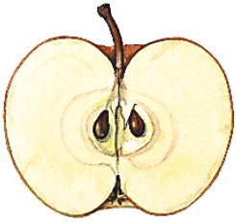
7. Jaké znáš druhy ovoce? (jsou 3)

cit. 2012-11-13 Obrazový materiál dostupný na:
Klipart – www.office.microsoft.com
13.11.2012 21.55 – 22.03

